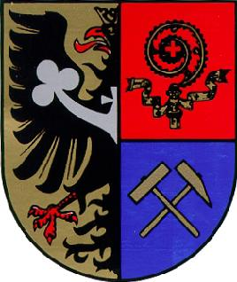   | Základní škola, Ostrava-Poruba, J. Valčíka 4411, příspěvková organizace  Josefa Valčíka 4411/2, 708 00 Ostrava-Poruba

Jaromír Liška
IČ: 15870651
K Potokům 136
125 03 Řitka
info@nadkralovnou.cz

Objednávka: 55/2023
Vyřizuje: Mgr. Pavla Dědičová
Telefon: 739 460 311
E-mail: mail@zsvalcika.eu
Datum: 3.4.2023

Objednávka ubytování se snídaní

Vážený pane,

dle předchozí telefonické domluvy u Vás objednáváme ubytování se snídaní v Hotel & Restaurant Nad Královnou, Nad Kamínkou 1526156 00 Praha–Zbraslav, pro dětský pěvecký sbor Muzika, cca 45 žáků 2.stupně (přesný počet žáků sdělíme v den příjezdu), 5 pedagogů, ve dnech dnech 22.5.-26.5.2023.

Celková cena služeb na osobu a noc je dohodnuta na 600,00 Kč s DPH. V případě nutnosti zálohové platby bude platba uhrazena na základě vystavené faktury nejdříve 14 dnů před pobytem.

Fakturační údaje:
Organizace: Základní škola, Ostrava-Poruba, J. Valčíka 4411, příspěvková organizace, Adresa: Josefa Valčíka 4411/2, 708 00 Ostrava-Poruba, IČ: 64627918, DIČ: CZ64627918-neplátce DPH

Děkujeme za vyřízení, s pozdravem

Mgr. Antonín Dohnal
ředitel školy

Potvrzení objednávky dne: …………..

Podpis: ………………………………..

